Государственное бюджетное профессиональное образовательное учреждение
«Конаковский колледж»

Методическая разработка
интегрированного мероприятия по дисциплине
«Физика»

в рамках проведения декады общеобразовательных дисциплин для профессии «Повар, кондитер»

Тема: «Физика – часть моей профессии»

г. Конаково

2018

Содержание

- Введение.

- Профессиональная направленность обучения физики через развитие межпредметных связей.

- Использование интегрированных занятий по физике в профессиональном образовании.

- Методическая разработка интегрированного мероприятия по теме «Физика – часть моей профессии».

- Введение

Интенсивное внедрение достижений науки и техники в производство предъявляет высокие требования к подготовке современного специалиста. Колледж готовит высококвалифицированного специалиста, обладающего профессиональными компетенциями и достаточной фундаментальной подготовкой. Системный подход к процессу обучения позволил увидеть модель специалиста, как оптимальный набор соответствующих иерархически взаимосвязанных между собой общеобразовательных и профессионально ориентированных учебных модулей.

- Профессиональная направленность обучения физики через разви-тие межпредметных связей

При подготовке специалистов изучение физики должно иметь ярко вы-раженную профессиональную направленность, осуществление которой поз-воляет сформировать у обучающихся глубокие знания о фундаментальных свойствах объектов, сущности природных явлений, лежащих в основе техно-логических процессов и принципах действия технических устройств. Одно-временно у обучающихся появляется возможность использовать теоретиче-ские знания в профессиональной подготовке (всевозможные виды практик: учебная, производственная). В колледже дисциплина «Физика» решает такие важные задачи как:

- создание теоретической базы для последующего изучения общетех-нических и специальных дисциплин;

- создание теоретической и психологической базы для освоения новой техники - современных средств автоматизации;

- подготовка квалифицированных рабочих, которые понимают принци-пы действия и работу различных технических устройств, машин, станков, приборов, умеют ими управлять, могут объяснить технологические процес-сы, усовершенствовать приборы.

Решению этих задач способствует профилирование преподавания раз-личных предметов и междисциплинарные связи, так как максимально при-ближают изучение физических явлений к будущей профессиональной дея-тельности обучающихся.

Профилированное обучение и междисциплинарные связи:

- совершенствуют процесс обучения, оказывая влияние на качество знаний, приобретаемых обучающимися, содействует повышению активности в полу-чении новых знаний, и показывают их практическое применение в жизни, развивают познавательные интересы и расширяют научный кругозор;
- способствуют формированию у обучающихся стремления к творчеству и помогают им это творчество проявить;

- обеспечивают повышение качества знаний, способствуют развитию логиче-
ского мышления, умению анализировать, выделять главное и находить общее
в изучаемом теоретическом материале;
- формируют умение применять свои знания в период прохождения производственного обучения и в дальнейшем во время практики на производстве.

- Использование интегрированных занятий по физике в профессиональном образовании

Преподавание курса физики невозможно без учѐта связей с дисципли-нами специального цикла и производственным обучением. Это способствует не только повышению качества обучения, но и росту производительности труда обучающихся, делает этот труд более осмысленным, творческим, по-могает будущим рабочим принимать участие в рационализации и усовершен-ствовании технологии производства.

Ясно видна необходимость тесного сотрудничества преподавателей общеобразовательных и специальных дисциплин. Реализация межпредмет-ных связей в процессе преподавания физики и специальных дисциплин поз-воляет решать ряд вопросов, которые стоят перед преподавателями: позволя-ет продемонстрировать единство общеобразовательных задач, оптимизирует учебную нагрузку, делает обучение личностно - ориентированным. Считаю межпредметную интеграцию физики и специальных дисциплин важным средством формирования компетентности обучающихся.

  - своей практической деятельности стараюсь реализовывать междис-циплинарные связи через проведение интегрированных занятий, зачѐтов, совместных консультаций и внеклассных мероприятий.

Межпредметные связи в профессии сложнее и многообразнее, чем в школе.

Учебные и внеучебные занятия взаимосвязаны и эта взаимосвязь поз-воляет успешно интегрировать различные виды и формы занятий. Интегра-ция учебной и внеучебной деятельности обучающихся дает возможность ак-тивизировать процессы усвоения специальных знаний и умений для успеш-ной деятельности в будущей профессии, и играет важную роль в формирова-нии профессионально значимых качеств.

Связь физики со специальными дисциплинами осуществляю по таким направлениям, как:

- сообщение фактов, приведение примеров из технологии для иллюстрации изучаемых физических явлений;

- рассмотрение физических принципов приготовления пищи или работы оборудования для переработки и хранения продуктов;

- решение задач с производственным содержанием;

- применение качественных задач и вопросов ориентированных на профессию;

- разработка средств текущего, промежуточного и итогового контроля в виде физических диктантов, карточек-заданий, тестов, экзаменацион-ных билетов;

- проведение урока или системы уроков, на которых рассматривается использование физических явлений для обработки продуктов питания;

- создание учебных презентаций, показывающих и рассказывающих о физических явлениях, протекающих в технологических процессах при обработке продуктов питания;

- проведение внеурочных мероприятий по физике совместно с преподавателями специальных дисциплин и мастерами производственного обучения.

- Методическая разработка интегрированного
мероприятия по теме «Физика – часть моей профессии»

Интегрированное мероприятие по указанной теме было проведено сов-местно с преподавателем информатики и мастерами производственного обучения для группы 1 курса по профессии «Повар, кондитер».

Мероприятие представлено в форме станционной игры и прошло во время проведения предметной недели общеобразовательных дисциплин в колледже.

Цель мероприятия:
Обучающая:

- повторить и обобщить основные разделы курса «Физика» с учетом будущей профессиональной деятельности обучающихся;

- закрепить знания, умения, навыки, полученные при изучении курса, опираясь на связи между изучаемыми вопросами дисциплины с профессией, показать прикладное значение физики (как законы физики необходимо учитывать в работе повара);

- показать работу повара с учѐтом специфики курса.
Развивающая:

развивать:
умения систематизировать и обобщать знания;

умения использования компьютерных технологий в своей деятельности; навыки работы с различными источниками информации;
навыки работы в группе и самостоятельной деятельности;
навыки публичного выступления.
Воспитательная:
- стимулировать самостоятельную деятельность;

- способствовать формированию коммуникативных навыков.

Тип занятия: систематизация, обобщение и контроль знаний в форме деловой игры.

Оборудование: мультимедийный проектор, компьютеры, раздаточный материал, таблицы, справочный материал.

Формируемые компетенции:

ОК 2: Организовывать собственную деятельность, определять методы и спосо-бы выполнения профессиональных задач, оценивать их эффективность и каче-ство.

ОК 4: Осуществлять поиск, анализ и оценку информации, необходимой для по-становки и решения профессиональных задач, профессионального и личност-ного развития.

ОК 6: Работать в коллективе и в команде, обеспечивать еѐ сплочение, эффек-тивно общаться с коллегами, руководством, потребителями.

Правила проведения занятия
Группа заранее делится на две команды, каждая из которых выбирает

себе капитана, готовит и продумывает:
- Название команды;
- Эмблему и форму одежды;

- Приветствие соперникам;

- Стенгазету по предложенной жюри теме.

Ход игры

- указанное время вся группа собирается в кабинете Физики на общее торжественное открытие занятия.

Преподаватель физики:

«Еда является для нас чем-то обыденным, мы редко задумываемся о том, что и как мы едим, что происходит с блюдами и продуктами до того, как они появляются на нашем столе, почему одни из них нам нравятся больше, другие меньше, почему одни из них полезны, а другие нет.

Между тем каждый день на кухне случаются чудеса, которых мы не заме-чаем. Повар – кондитер в процессе своей работы сталкивается со многими фи-зическими процессами как классической физики, так термодинамики и элек-тродинамики. Шеф-повар ресторана «The Fat Duck» - «Жирная утка» Хестон Блюменталь (Великобритания), не любит, когда его кухню называют «молеку-лярная кухня», но он говорит: «Поймите, приготовление еды — это в любом случае физика и химия»».

Мастер п/о:

«Кухня – это место, где собираются ваши семьи, где все мы пьем горячий чай и ведем задушевные беседы с друзьями! Каким бы ни был бы день, вечером мы приходим туда – в царство ложек и поварешек, кастрюль, кухонных приборов и начинается сеанс магии. Вы колдуете над соусами и ворожите над пирогами, фантазируете с салатами и экспериментируете с фруктами, а самое главное – получаете от всего этого истинное наслаждение!»

Преподаватель физики:

«Но не каждый из вас задумывался над тем, что кухня - это удивительная лаборатория, которая у нас всегда "под рукой". Все эти действия - разнообраз-ные физические эксперименты, у которых есть свое научное объяснение. Есть здесь место и новейшим технологиям, в том числе и нанотехнологиям, которые думаю, в будущем позволят решить массу экологических и житейских проблем».

Выступление обучающихся:

- Хороший повар - как художник! С палитрой фруктов, крема, роз, Творит роскошество пирожных, Знаток рецептов, вкусов, доз!

- Он музыкант - хороший повар! Создать из гаммы вкусовой Концерт - на это, право слово, Способен повар лишь большой!

- Хрустящей корочки ваятель, Жонглер, артист, колдун, «нюхач»! Магистр-естествоиспытатель, Великий физик, фокусник, трюкач!

Преподаватель физики:

«Прежде, чем перейти к действенной части нашего мероприятия, мы хо-тим представить вам членов жюри, которое образует «Поварской физический совет» предстоящей игры (представить членов жюри).

Мастер п/о:

«Итак, готовность №1! Внимание всем! Приготовиться к торжественно-му смотру команд!»

Команды под руководством своих капитанов по очереди представляют заранее подготовленное домашнее задание.

Преподаватель физики:

«Венгерский химик Д. Хевеши в свое время сказал: «Мыслящий ум не чувствует себя счастливым, пока ему не удастся связать воедино различные факты, им наблюдаемые». Очень правильные слова! Они как нельзя лучше подходят к нашему мероприятию. Поэтому в нашей игре мы и займемся

- вами «связыванием» воедино различных фактов и наблюдений, которые по-кажут нам теснейшую связь между естественнонаучными и профессиональны-ми дисциплинами, чтобы вы почувствовали себя по настоящему счастливыми в правильном выборе профессии, а значит компетентными работниками в своей отрасли».

Мастер п/о:

«Станционную игру «Физика – часть моей профессии» объявляю откры-той! Внимание командиров команд! Для проведения станционной игры прошу получить маршрутные листы! (Приложение №1) Каждая команда заранее прошла инструктаж, поэтому всем желаем удачи!»

Команды уходят по станциям (Приложение №2)

После прохождения участниками станций все команды собираются в актовом зале для подведения итогов игры. Члены жюри подсчитывают результаты игры

(Приложение №3).

Заключительное выступление обучающихся, вручение грамот и призов:
Вед. 1 «Учитель учит, лечит врач,

- дворник двор метет. Шахтер из недр земли наверх, Нам уголь подает!

Все что-то требуют от нас, И только повара, Чтоб дать нам силы про запас, Стараются с утра!»

Вед. 2 «Вкуснятину нам создают
Красивую на вид!
Готовят, варят и пекут,

- руках их все горит! Кто, не жалея рук и сил, Со лба стирая пот, Центнеры теста замесив, Шедевры создает!»

Вед. 3 «Повара все до единого герои, Ведь не каждый выдержит такое – Целый день вкуснятину творить И ни крошки в рот не положить!»

Вед. 4 «Я – повар! Науки я сравнил с пельменями:
Научно мясо в тесто пальцы шлют!
Учу, однако, физику - неделями,

Пельмени же варю за пять минут!

Вед. 5 «Смеѐтесь вы: «Подумаешь, детально,

- кастрюлю научился воду лить!» Я ж на конфорке своего таланта, Все знания свои решил переварить!»

Вед. 6 «И всѐ же формулы – не порция бульона,

- не пюре, не сдоба, не бисквит! Учить я должен все законы Ома, Ведь с током не получиться шутить!»

Вед. 7 «На сковородку я не струйки масла,

- химии немножечко плесну! Конфорка сердца только бы не гасла, Напоминая солнце и весну!»

Вед.1 «Мы благодарим команды за хорошую работу и приглашаем всех в нашу уютную столовую на чаепитие!»

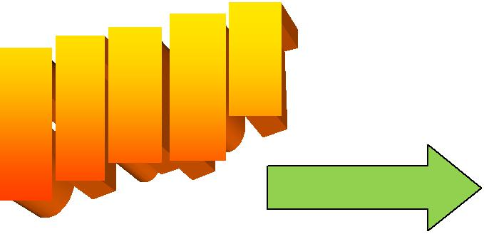

Приложение №1

«Весѐлый повар»
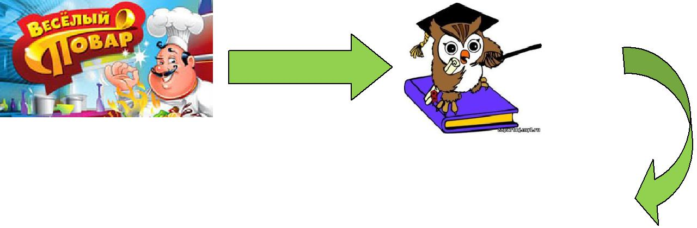

«Физический винегрет»
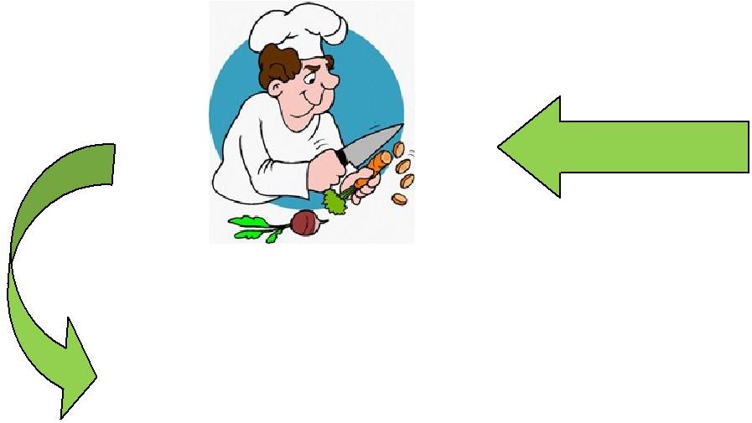

«Ассоциации»
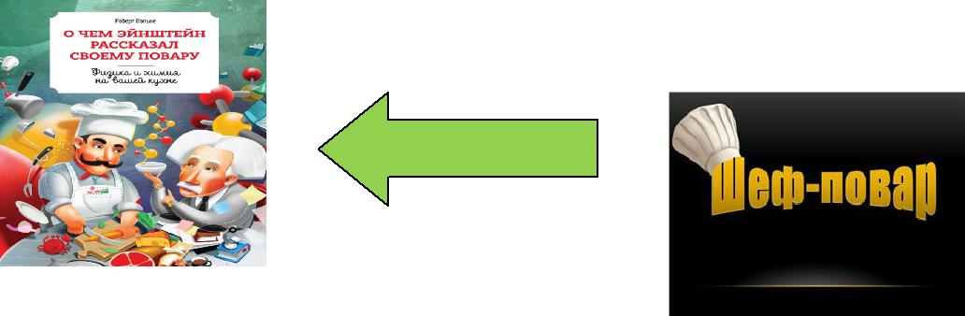

«Любознайка»

«Шеф-повар»
«Осторожно, кухня!»
«Нано-кухня»
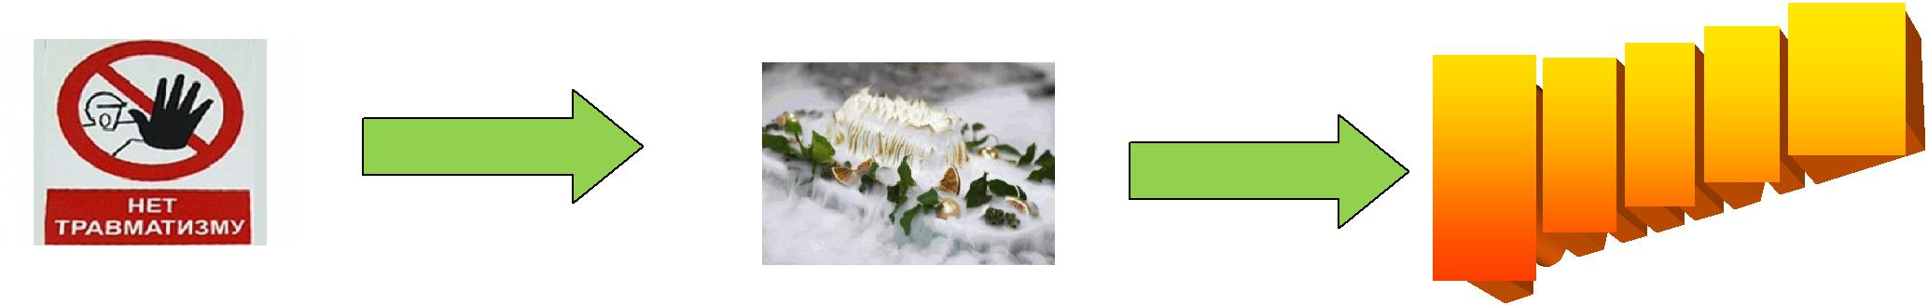

Приложение №2

- Станция «Любознайка»
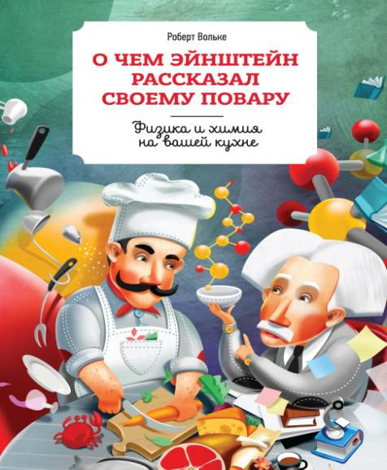

На данном этапе членам каждой команды предоставляются интересные вопросы для про-верки своего интеллектуального уровня и физи-ческих знаний в области профессиональной дея-тельности.

Вопросы:

- При варке бульона в приоткрытой кастрюле заметно как понижается уро-вень жидкости. Куда она девается?

- Почему свекольник приобретает такой красивый цвет?

- Как объяснить, что сидя у телевизора дома, вы чувствуете запах приго-ревшей у соседей по подъезду манной каши?

- Почему в эмалированной посуде всегда пригорает молоко?

- Часто кондитеры посыпают противень мукой. Это обряд какой-то или примета что ли?

- Для чего приходится прилагать значительные усилия при лепке варени-ков? Что говорит об этом МКТ?

- Зачем опускают в холодную воду яйца, только что вынутые из кипятка?

- Почему разбрызгивается горячее масло, когда в него попадает капля во-ды?
- Ножи электрической мясорубки, да и кофемолки нагреваются при дли-

тельной работе. Почему?
10. Почему сгорает электрокипятильник без воды?

За каждый правильный ответ – 1 балл.

Время пребывания на станции – 20 мин.

- Станция «Физический винегрет»

Здесь обучающихся встречает преподаватель информати-ки и знакомит их с предстоящим заданием:
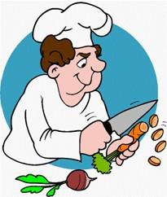

Преподаватель информатики: «Объемы информации, которые окружают нас и, которыми мы оперируем, постоянно

- быстро увеличиваются. Естественным образом, на первое ме-сто выходит умение быстро найти требующуюся информацию. Вы, наверное, не раз слышали фразу, которой сегодня никого
не удивишь: «Миром будет управлять, тот, кто быстрее найдет необходи-

мую информацию». Считаю, что эту фразу необходимо расширить: «…сумеет эту информацию проанализировать, синтезировать и применить в нужной ситу-ации». Я предлагаю вам выступить в роли редакторов научного журнала.

Командам необходимо с помощью цветных маркеров отредактировать предложенный текст по заданной теме, отделив основную в нем информацию и ключевые понятия по теме от второстепенных.

Время на выполнение – 20 мин.
Оценка данного этапа – максимум 5 баллов.

"ВЛАЖНОСТЬ ВОЗДУХА"

Было ли у тебя так: ищешь книгу, перероешь весь шкаф и наконец, найдѐшь еѐ где-нибудь на самом верху? А в Исторической публичной библиоте-ке на каждой полке больше книг, чем у любого из нас во всѐм доме. И чтобы только перебрать все книги библиотеки по одной, нужно потратить много времени.

Под влажностью понимают: содержание водяного пара в воздухе - его массу в 1 м³ /плотность/ или парциальное давление водяного пара. Источни-ком фосфора для человека и животных является растительная пища. Расте-ния могут произрастать, если в почве есть фосфаты. Содержание пара в воздухе характеризуется относительной и абсолютной влажностью. Влаж-ность воздуха играет большую роль в обеспечении пищевого качества продук-тов, их товарного вида и сохранности, в смысле уменьшения массы и пищевой годности. При естественно протекающих в природе процессах фосфор вновь возвращается в почву при гниении остатков растений и животных. Недоста-ток влаги /паров/ в воздухе приводит к усыханию продуктов. Например, всем горожанам знакомо, что:

картофель, хранящийся в квартире в большом количестве, через некото-рое время усыхает - уменьшается в размерах, и сморщивается, стано-вится вялым, неудобным для обработки;

сыр в холодильнике, завернутый в газопроницаемый материал /в бумагу

не вощенную/ высыхает;
могут высохнуть при длительном хранении яйца;

средней нормальной температуре человеческого тела соответствует + 98⁰F, вода замерзает при + 32⁰F, а кипит – при + 212⁰F.

Если относительная влажность высока, то в такой среде могут разви-ваться микроорганизмы, усиливаются химические и биологические процессы, в результате чего теряются или ухудшаются пищевые качества. В XVI – XVII веках во Франции развивалось капиталистическое производство. Открывались мануфактуры, которые производили сукно, шелк, полотно и другие товары. На шелковых мануфактурах и Лионе было занято 12 тысяч человек. При высокой влажности ржавеет стальная тара, в которую упакованы продукты. Про-дукты с высоким содержанием воды /влаги/ больше чем 40 %: мясо, рыба, пло-ды, овощи, следует хранить при повышенной относительной влажности воз-духа 75 % - 95 % , они не гигроскопичны, т.к. отдают влагу легче, чем погло-щают ее из воздуха. Париж славился производством предметов роскоши: ков-ров, кружев, дорогой мебели, нарядной одежды. Он был тогда самым большим городом в Европе с населением 300 тысяч человек. Зеленые овощи хранятся при относительной влажности 100 % . Продукты со средней влажностью от 10% до 40 %: шоколад, карамель, какао, фруктово-ягодные изделия, колбасы полу-гигроскопичны, поэтому их хранят при относительной влажности 75% - 85% .

- концу XXI века планета в целом потеплеет на 2,8 градуса. Территория Рос-сии – на 5 градусов. Арктика – на 7. А это чревато катаклизмами! В этих продуктах большая часть воды связана с компонентами сухого вещества, по-этому они хуже отдают воду, чем впитывают ее. Книга высотой в два эта-жа. Скажите: таких книг не бывает. И ошибѐтесь! Такие книги есть! Неко-торые из этих книг находятся в Монголии. Книги эти созданы в древности. Продукты с низкой влажностью, менее 10 %: сахар, чай, соль и др. хранятся при относительной влажности 65 % - 70 % . Информация является одним из основных ресурсов, которые во многом определяет уровень развития страны, еѐ будущее. Мы находимся на пути к информационному обществу, основанно-му на разуме, интеллекте, эрудиции. Изменяются требования, предъявляемые к самому человеку. Вода в них находится в связанном состоянии, поэтому они хорошо поглощают водяной пар из воздуха, быстро намокают.

- Станция «Осторожно, кухня!»

На станции обучающихся встречает мастер производственного обучения:

«В настоящее время нам трудно представить себе рабо-
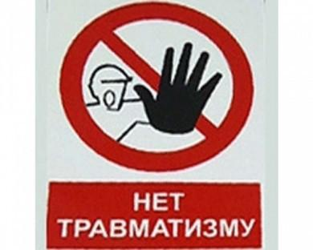
ту какого-либо предприятия без применения электрической
энергии. Тем более предприятия общественного питания, где
для приготовления и отпуска пищи используются различные
виды технологического электрооборудования. Широкое ис-

пользование их приводит к необходимости столь же широко-
го обучения обслуживающих работников с правилами без-
опасной эксплуатации электрооборудования, так как нарушение этих
правил приводит к порче оборудования, пожарам и гибели людей!

Поэтому мы решили проверить, а знакомы ли вы с некоторыми основными мероприятиями по технике безопасности на производстве? В предложенном вам задании необходимо дополнить фразу»

Время выполнения задания – 20 мин.
За каждую правильно дополненную фразу – 1 балл.

Основные мероприятия по технике безопасности на производстве:

- Когда человек находится в сфере действия интенсивного электромагнит-ного поля, по его телу проходит …

- В результате действия … на организм может возникнуть …

- Нужно помнить и не забывать при влажной уборке помещения или элек-трооборудования, что вода и влажная тряпка являются хорошими …

- К индивидуальным средствам защиты относятся диэлектрические …, …, …, …

- Рекомендуется при работе с электрическим оборудованием иметь сухие
…, …, …

- К общим средствам защиты от поражения током относятся защитное …, …, …

- При повреждении изоляции корпус переносного электрооборудования оказывается под …
- Смерть человека может наступить при силе тока около …

- Во избежание несчастного случая на работе повар обязан выполнять ин-струкции по …

- К работе в качестве повара допускаются мужчины и женщины, не моложе …

- Станция «Весѐлый повар»
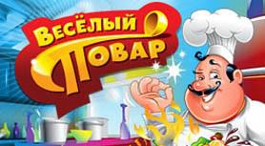

На этой станции преподаватель физики предлагает командам нестандартные веселые задачи, которые требуют самого серьезного ре-шения.

- Молекула воды испарилась из кипящего чайника и, подлетая к потолку, лоб в лоб столкнулась с неизвестно как прокравшейся на кухню молекулой водорода. Кто быстрей отлетел?

- Однажды вечером единица измерения длины отправилась в путь, по-встречала в сумерках единицу измерения массы, и, обознавшись, приняла ее за единицу измерения скорости. Кто обознался и кого этот обознавшийся не узнал?

- Ученый с мировым именем Иннокентий открыл кастрюлю, обнаружил там 400 г гречневой каши, выразил массу обнаруженной каши в тоннах и быстро съел. Сколько тонн каши съел ученый с мировым именем?

- На дне рождения химика физика угостили двумя котлетами. Одна котлета из баранины с чесночком, другая из пластилина с мелкими гайками. Чем с точки зрения физика отличаются эти две котлеты? В чем с точки зрения фи-зики причина того, что эти котлеты имеют одинаковую форму и объем, но разные массы?

- Какая сила тяжести действует на один килограмм картошки, висящий у дяди Пети в авоське за окном?

- Печальный дядя Боря забрел в магазин и рассеянно попросил взвесить 1 ньютон сосисок и 2 ньютона повидла. Вычисли, какова общая масса его по-купки.

За каждый правильный ответ – 1 балл.
Время пребывания на станции – 20 мин.

- Станция «Ассоциации»
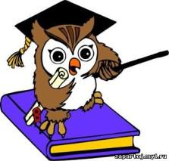

Здесь каждой команде выдается бланк, где обучающиеся, глядя на привычный для них кухонный инвентарь, должны за-писать слова-ассоциации, связанные с физической тематикой и терминологией.
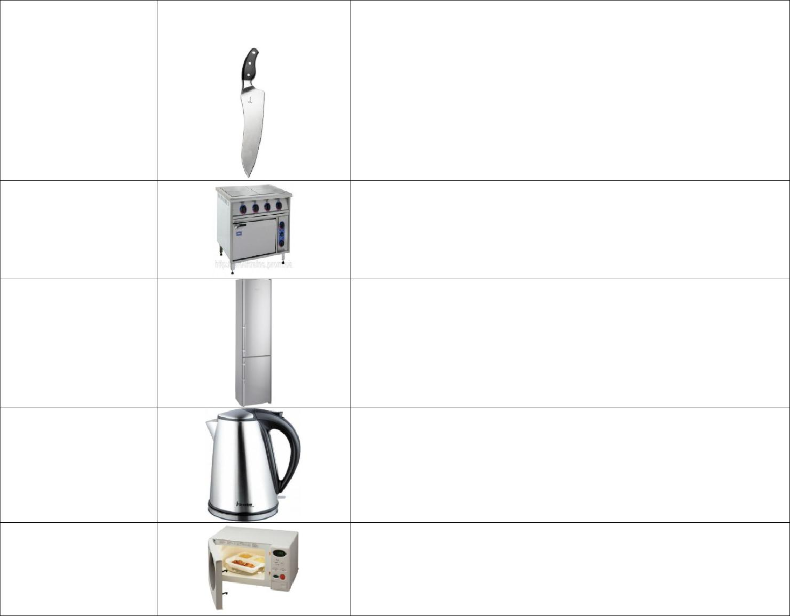

Кухонный | Рисунок | Физическая тематика и терминология
инвентарь
Нож

Электроплита

Холодильник

Чайник

Микроволновая печь

Чем больше команда называет и перечисляет правильных ассоциаций, тем больше очков она зарабатывает (1 балл за слово-ассоциацию). Время выполнения – 20 мин.

- «Нано – кухня»
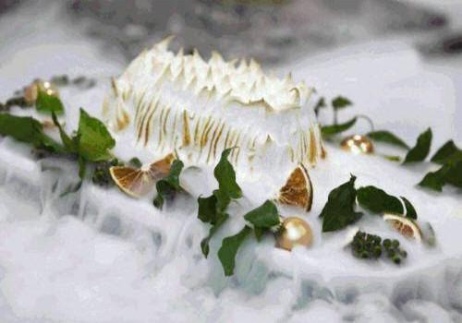

Мастер производственного обучения знако-мит обучающихся с необычной для простого обывателя кухней - будущего!

«Изысканное удовольствие для истинных гурманов – «молекулярная» кухня – относи-тельно новая, можно сказать, «футуристиче-ская» отрасль кулинарии. Повара не ставят себе

задачу накормить посетителей – их миссия намного сложнее: играть с дегуста-торами в «кошки-мышки», удивлять деконструированием привычной еды, пре-подносить неожиданные сюрпризы в виде сочетания вкусов и текстур, добива-ясь глупых улыбок на лицах гостей.

Отцом молекулярной кухни по праву считается британский учѐный Ни-колас Курти – кроме ядерной физики, на протяжении всей жизни его интересо-вала кулинария! В 1969 году он подготовил для Оксфорда лекцию «Физик на кухне», а в преклонном возрасте (начало 1990-х) провѐл в г. Эрик (Италия) лю-бительский семинар «Молекулярная и физическая гастрономия», посвящѐн-ный изучению не только физических, но и химических процессов, происходя-щих во время приготовления пищи.

Что же необычного в творениях «новых» поваров? Ответ на данный вопрос найдите с помощью поисковых программ во Всемирной паутине.»

- течение 25 минут командам предоставляется возможность вести поиск ин-формации и еѐ оформление на листе формате А4.

Представленная информация оценивается по 10-ти балльной шкале.

- Станция «Шеф – повар»
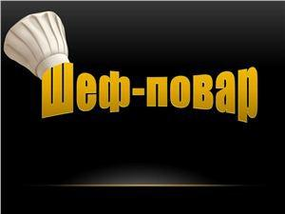

На этой станции обучающимся будут показаны инте-

ресные и необычные опыты, физическую природу ко-

торых необходимо будет объяснить как можно точнее.

Предлагаемые видеоролики:

- Яйцо в бутылке
- Изюм + газировка + кукуруза
- Деньги не горят
- Лак на воде

Время пребывания на станции – 20 мин.
Каждый опыт оценивается по 5-ти балльной шкале.

